الجمهــــورية الجزائريـــة الديمقراطيــــة الشعبيـــة
وزارة التعليـــم العالـــي و البحث العلمـــي
جامعـة الشهيد حمة لخضـر بالـوادي
كليــة التكنولوجيــا
السنـة الأولــى ST السداســي الثانـي )2020/2021)
مقياس: أعمال تطبيقية فيزيائية2

معلومـات الطلبــة :
الاسـم ، اللقـب | الفـوج | رقـم التسجيــل
1-
2-
3-
4-

ملاحظــــــــات هــــامة :
- يتم اعادة ارسال التقرير عبر الرابط التالي الخاص بمقياس الأعمال التطبيقية الفيزيائية 02 :
https://docs.google.com/forms/d/e/1FAIpQLSfTxn1WqGlGjAkMc0t7HMMVapBo8HJVKZ6UKv2U5r5pRQMrSg/viewform?usp=pp_url

- عدد الطلبة المشاركين في كل تقرير هو 4 طلبة على الأكثــر ويشترط ان يكونوا من نفس الدفعة.
- آجال تقديم التقارير إلى غایة 15 ماي 2021.

تقـريــرالتجربــة العمليــة الأولـــى (قيـــاس المقــاومــات)
- طريقة الألوان :
بناءا على جدول الألوان الدلالية و الأرقام الموافقة لها (الموجودة في الجزء النظري) عين قيمة كلا المقاومتان و أحسب الارتياب على قيمتهما , ضع النتيجة على الصورة التالية : R= (R ± ∆R) (أكتب الوحدة) , مع وضع طريقة الحصول على النتيجة أسفل الجدول بالتفصيل .
الألـــــــــــوان | R= (R ± ∆R)
بني - أسود - أسود / ذهبي | ....................... | R₁
أحمر- أسود - بني / بني | ....................... | R₂
............................................................................................................................................................................................................................................................................................................................................................................................................................................................................................................................
- طريقة القياس المباشر:
قمنا بقياس كلا المقاومتين السابقتين بجهاز الأوم _متر . قارن النتائج التالية مع ما تحصلت عليه بطريقة الألوان معتبرا قيمة الارتياب .
R₁=10.2 Ω | R₂=100 Ω
المقارنة :  ............................................................  ............................................................ | المقارنة :  ................................................................  ................................................................

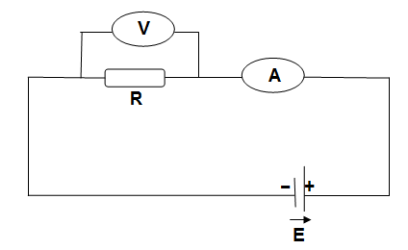
- طريقة القياس غير المباشر :
- من أجل قياس قيمة مقاومة R مجهولة حققنا التجربة التالية :
قمنا بربط مقاومة على التسلسل مع جهاز أمبير متر , كما ربطنا على التفرع معها جهاز فولط متر لقياس فرق الكمون بين طرفيها , و مولد (أنظر الشكل المقابل).

- تم تكرار عملية القياس عدة مرات و كانت النتائج كالتالي :
الجهــــاز | القيــم المسجلــة
Voltmètre (V) | 0.5 | 1.1 | 1.51 | 2.02
Ampère mètre (mA) | 49 | 98 | 155 | 203

المطلـــــــوب :
- أرسم منحنى V = f (I) .
.............................................................................................................................................................................................................................................................................................................................................................................................
- أستنتج قيمة المقاومة R .
.............................................................................................................................................................................................................................................................................................................................................................................................
- أحسب الارتياب في قيمة المقاومة R∆ .
.............................................................................................................................................................................................................................................................................................................................................................................................

تقريـــر التجربــة العمليــة الثانيــة (ربط المقــاومــات – قانونا كيرشوف)
- حققنا التركيب التجريبي المبين في الشكل أدناه حيث :
R₁=R₃=R₄=R₅=200 Ω بينما R₂ مجهولة القيمة .
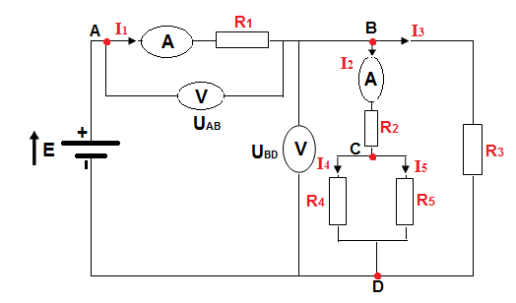
أخذنا القياسات الموضحة في الجدول التالي :
U_{AB}= 1.4 v | I₁=7.5$×$10⁻³ A | E= 2 v
U_{BD}= 0.6 v | I₂=1.85$×$10⁻³ A

المطلــــــوب :
- بتطبيق قانون العقد أوجد شدة التيار I₃ , I₄ , I₅ .
...........................................................................................................................................................................................................................................................................................................................................................................................................................................................................................................................................................................................................................................................
- تحقق من صحة قانون العروات عند العروة ABCDA في الدارة .
............................................................................................................................................................................................................................................................................................................................................................................................................................................................................................................................

2.غيرنا قيم التوتر E و سجلنا قيم U_{AB} و U_{BD} في كل مرة وضعنا النتائج في الجدول التالي :
6 | 4 | 2 | 0 | E(V)
4 | 2.7 | 1.4 | 0 | U_{AB}(V)
2 | 1.3 | 0.6 | 0 | U_{BD}(V)

1.2.أرسم على ورقة ملمترية المنحنيين U_{AB}=f(E) و U_{BD}=f(E) .
...........................................................................................................................................................................................................................................................................................................................................................................................................................................................................................................................................................................................................................................................
2.2.علق على كلا البيانين مع اعطاء المعادلة التجريبية لكل منهما , ثم أحسب ميل كل بيان معطيا وحدته .
...........................................................................................................................................................................................................................................................................................................................................................................................................................................................................................................................................................................................................................................................

